Федеральное государственное образовательное бюджетное

учреждение высшего образования

«Финансовый университет при Правительстве Российской Федерации»

(Финансовый университет)

Колледж информатики и программирования

ОДП.01 «Введение в специальность»

Лаба № 7

Преподаватель: Сиберев И.В.

Выполнили работу студенты: Арутюнян А.А.

Группа: 2 ОИБАС - 1322

Москва 2024

УПРАВЛЕНИЕ ПРОЦЕССАМИ

Цель: сформировать навыки работы с Диспетчером задач, Командной

строкой, получение практических навыков управления процессами и само-

стоятельной работы с документацией команд.

Перечень оснащения и оборудования, источников: ПК, раздаточный

№ 1 Просмотр списка запущенных процессов и завершение ра-

боты любого из них, в командной строке

Порядок работы

1 Запустить Командную строку, для этого выполнить:

− Открыть приложение Выполнить, для этого нажать горячие кла-

виши Win+R или запустить программу через меню Пуск/ Выполнить. В ре-

зультате откроется приложение Выполнить или Запуск программы.

− Ввести имя программы, которую нужно открыть, т.к. требуется запу-

стить Командную строку, то ввести в поле ввода: cmd. Сделать скрин экрана

и добавить в отчет с описанием действия. Нажать клавишу Enter.

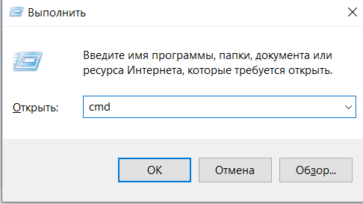

В результате откроется командная строка. Командная строка исполь-

зуется, когда по каким-то причинам не удается запустить Диспетчер задач.

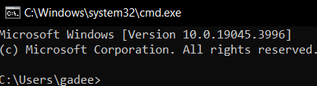

2 Используя специальную команду отразить список команд Windows.

Сделать скрин для отчета с описанием. Нажать Enter.

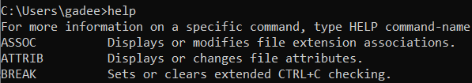

3 Используя специальную команду отразить список, выполняющихся

служб и приложений. Сделать скрин для отчета с описанием. Нажать Enter.

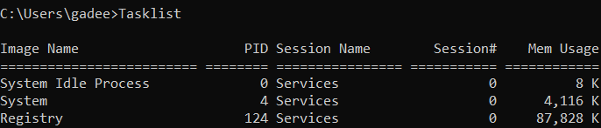

4 Задайте команду, отражающую список, выполняющихся служб и

приложений с расшифровкой: Tasklist /ключ, где ключ:

− v – подробная информацию о процессах. Ввести команду, выводя-

щую по- дробное описание всех процессов в виде списка: tasklist /v. Сделать

скрин для от- чета с описанием. Нажать Enter.

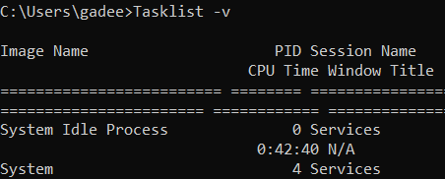

− fo – вывод в виде списка или в формате CSV. Ввести команду, выво-

дящую подробное описание всех процессов в виде списка: tasklist /v /fo list.

Сделать скрин для отчета с описанием. Нажать Enter.

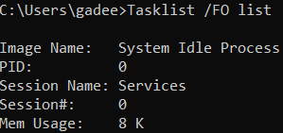

− svc - информация о системных службах. Ввести команду и сделать

скрин для отчета с описанием. Нажать Enter.

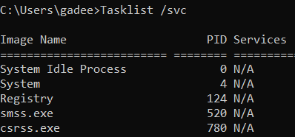

− fo csv - список процессов в формате полей, разделяемых запятой.

Ввести команду и сделать скрин для отчета с описанием. Нажать Enter.

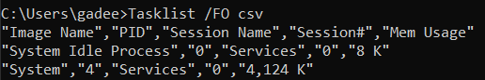

Некоторые комбинации клавиш:

− Ctrl+Z – приостановить выполнение задания

− Ctrl+C – завершить выполнение задания

5 Запустить системные приложения и компоненты через Командную

строку. Сделать скрин командной строки с командой и окно, запущенного

приложения, для отчета с описанием.

Для запуска приложений и компонентов выполнить команды:

− control – запуск Панели управления Windows

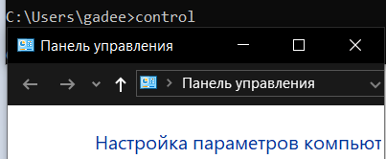

− regedit – запуск Редактора реестра

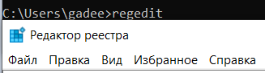

− devmgmt.msc – запуск Диспетчера устройств

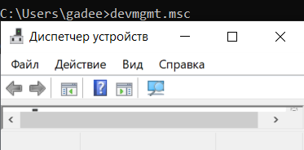

− taskmgr – запуск Диспетчера задач

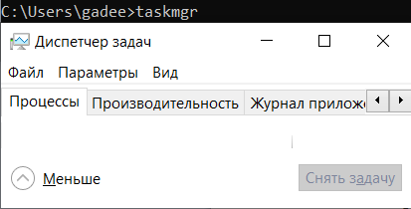

− services.msc – запуск приложения Службы

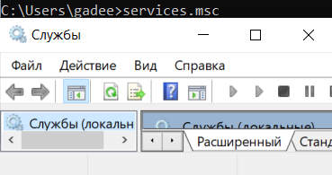

− appwiz.cpl –Программы и компоненты ("Установка и удаление программ"). Запустить команды стандартных в Windows программ:

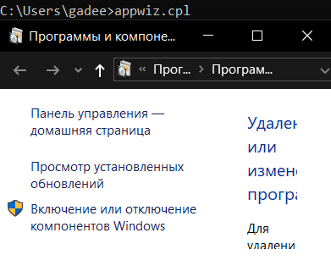

− calc – запуск Калькулятора

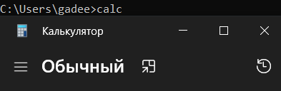

− mspaint – запуск графического редактора Paint



− notepad – запуск текстового редактора Блокнот



6 Отразить список, выполняющихся процессов. В данном списке

найти процессы стандартных программ, которые Вы запустили в пункте 5

(Calculator.exe, mspaint.exe, notepad.exe). Сделать скрины, отражающие каж-

дый процесс для отчета с описанием





7 Завершить процессы стандартных приложений. Сделать скрины, от-

ражающие завершение каждого процесса для отчета с описанием.

− Завершить процесс, отражающий работу приложения Калькулятор.

Для этого следует использовать синтаксис:

taskkill/pid код_процесса – указывает код процесса, который необхо-

димо завер- шить. Код_процесса – это столбец идентификатор PID

− Принудительно завершить процессы, отражающие работу приложе-

ния Блокнот и Paint. Для этого следует использовать синтаксис:

taskkill /F /IM имя_процесса - процесс(ы) должен быть принудительно

завершен.

− Посмотреть справочную информацию.







№ 2 Работа с процессами в Диспетчере задач Порядок работы

1 Запустить программу Диспетчер задач, используя Командную

строку. Сделать скрины, отражающие шаги запуска Диспетчера задач.





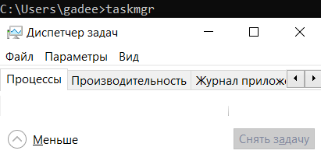

2 На вкладке Процессы Диспетчера задач изменить количество столб-

цов: Состояние, Память, ЦП, Энергопотребление. Значения в столбце ЦП

настроить так, чтобы они отражались в процентах. Значения в столбце ЦП

настроить так, чтобы они отражались в Мб. Записать выполненные для

этого операции в виде инструкции.

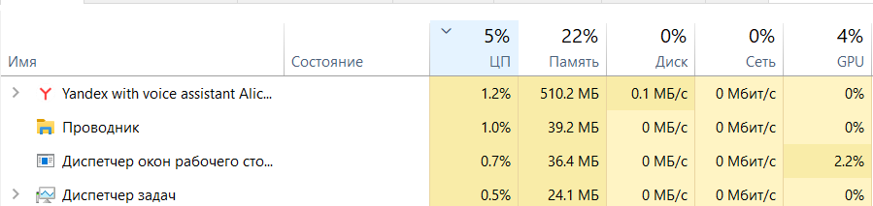

3 Написать какие из процессов с низким и высоким энергопотребле-

нием, запущены Пользователем

Самые энергопотребляемые это Диспетчер задач и Kaspersky.



Меньше всего употребляет Служба Узлов.

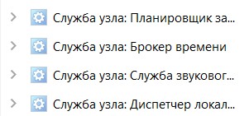

4 Написать сколько процессов активно на момент выполнения практи-

ческой работы, на сколько загружен центральный процессор, какой объем

памяти выделен на текущие процессы. Подобная информация отражена на

вкладке Подробно.

Всего запущено 79 процессов:

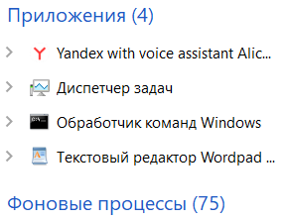

Всего тратится :



5 Найти информацию о количестве потоков, для этого выполнить ко-

манду: Производительность/ЦП

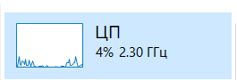

Контрольные вопросы

**Вопрос 1**

что такое командная строка Windows

ответ 1 Командная строка — инструмент диагностики, настройки и управления

компонентами операционной системы. Запустить ее можно как от имени

администратора, так и с правами обычного пользователя

**Вопрос 2** как запустить командную строку через меню выполнить?

ответ можно запустить командную строку из диалогового окна

"Выполнить": Нажимаем на клавиатуре ⊞ Win + R.

**Вопрос 3** перечислите команды Window для работы с процессами

Ответ

SCHTASKS – Запланированный запуск приложения приложения

(планировщик задач)

SHUTDOWN – Выключение или перезагрузка компьютера

TASKLIST – Список выполняемых задач

TASKKILL – Остановить или прекратить выполнение задачи (для остановки

задачи используется PID, который можно узнать из TASKLIST).

REG – Запустить редактор реестра

RUNAS – Запуск задачи от имени другого пользователя